运行时数据区

方法区

Method Area

存储已被虚拟机加载的类信息、常量、静态变量、即时编译器变异后的代码等数据

运行时常量池：

堆

Heap

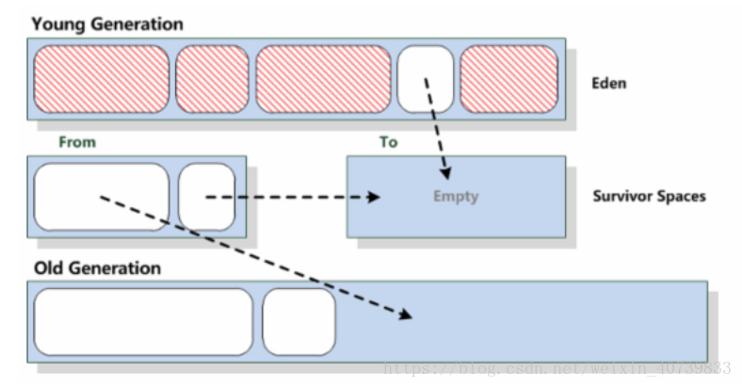

虚拟机栈

VM Stack

本地方法栈

Native Method Stack

（为执行Native方法服务）

程序计数器

Program Counter Register

栈帧（Stack Frame）

局部变量表：存放基本数据类型、对象引用、returnAddress类型

操作栈

动态链接

方法出口等信息